Security<TSF-G>

版本 <1.00>

修订历史记录
日期 | 版本 | 说明 | 作者
15/01/2006 | 1.0 | 初始版本 | huwu@tencent.com
09/02/2006 | 1.1 | 根据2次讨论的结果，重新整理 | huwu@tencent.com

目录
1 引言 4
1.1 编写目的 4
1.2 项目背景 4
1.3 定义 4
1.4 参考资料 4
2 任务概述 4
2.1 目标 4
2.2 运行环境 4
2.3 需求概述 4
2.4 条件与限制 5
3 总体设计 6
3.1 处理流程 10
3.2 总体结构和模块外部设计 16
3.3 功能分配 16
4 接口设计 16
4.1 外部接口 17
4.2 内部接口 33
5 数据结构设计 33
5.1 逻辑结构设计 33
5.2 物理结构设计 33
5.3 数据结构与程序的关系 33
6 运行设计 33
6.1 运行模块的组合 33
6.2 运行控制 33
6.3 运行时间 34
7 出错处理设计 34
7.1 出错输出信息 34
7.2 出错处理对策 34
8 安全保密设计 34
9 维护设计 34

引言

编写目的
说明tsf-g服务安全模块的内部流程实现及对外提供的接口运行方式；可以加快需要接手此模块的开发与维护人员对源代码的熟悉。
该文档主要的阅读对象为需要熟悉该模块的工作流程的开发人员，对该模块内部功能流程感兴趣的开发人员，以及需要了解该系统对外接口运行方式的用户。

项目背景
安全模块是tsf-g一个子系统，主要向业务系统提供安全相关服务。

定义
- Tsf-g：Tencent service framework - Game
- Tsec：Tsf-g Security

参考资料
- Tsf-g 相关模块需求文档

任务概述

目标
Tsf-g服务安全模块主要是目的是为了业务系统提供不同等级与范围的安全应用机制，保证业务系统能可靠、稳定地对外提供服务

运行环境
以linux环境为主，同时在tsf-g的相关模块支持及相应宏定义下，同时兼容运行在windows

需求概述
提供四种安全服务：
- 认证服务：需要对访问者的身份进行确认后，才允许其访问相应的资源或者接受其通信请求
- 访问控制：制定一个策略限定主体的访问行为，以及规定主体访问的权限
- 数据加密：保护数据不被非授权主体访问。例如一些黑客会利用一些工具从网络上捕获数据，如果对数据做了加密处理，即使黑客捕获了数据也无法正确读出
- 数据完整：安全子系统不但要保证数据安全的传输到接收者，还要保证传输到的数据没有被篡改
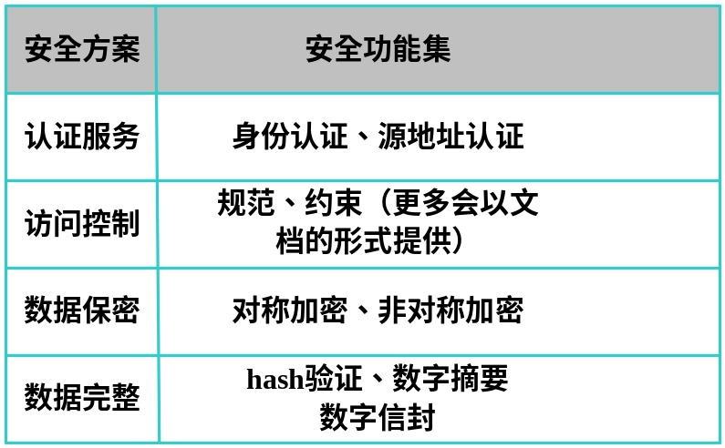

条件与限制

总体设计
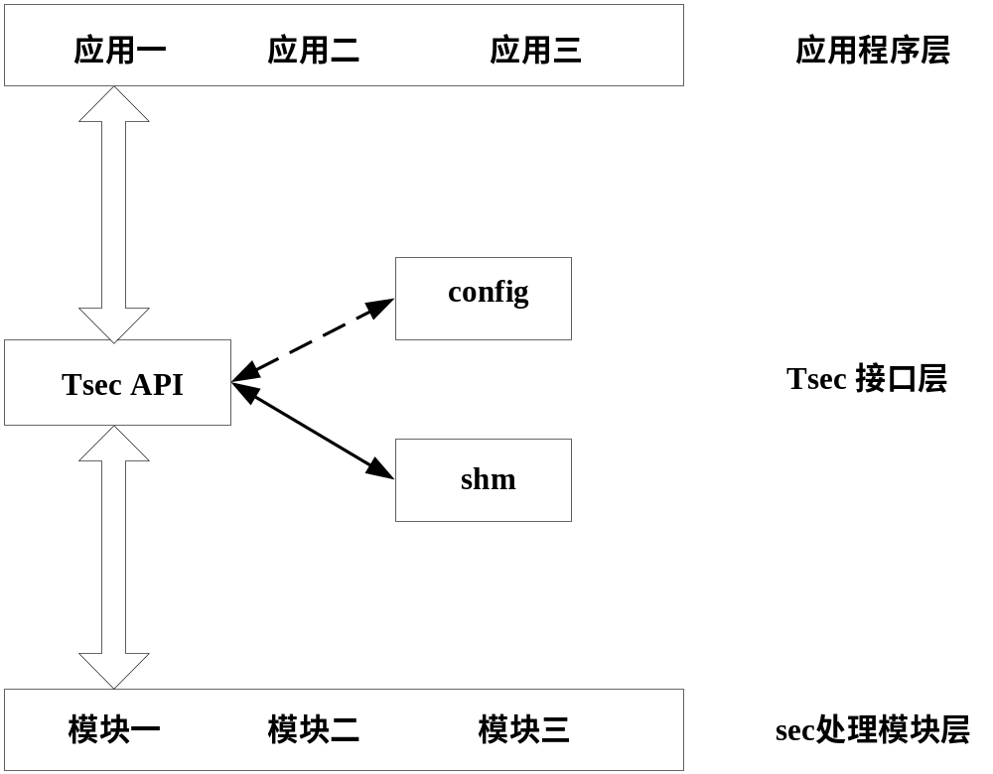
tsec为了灵活支持各种不同验证方式与和易用性，采取分层设计：让各处理模块从应用程序中独立出来，然后通过tsec API作为两层间的调用中转，这样应用程序就可以根据需要灵活地使用所需处理功能模块。

各层功能描述：
- 应用程序层：业务应用程序，通过接口调用tsec接口层
- Tsec接口层：tsec接口层位于 security结构的中间部分，它向上为应用程序屏蔽了主体验证、数据操作等处理过程的具体细节，向下调用模块层中的具体模块所提供的特定服务。由上图可以看出，它主要由 sec API 和配置文件两部分组成，下面将根据具体的安全方案逐一介绍。
- 处理模块层：处于整个结构的最底层，它向上为接口层提供主体验证、数据操作等服务，也就是说所有具体的安全相关处理工作都是由该层的模块来完成的

对于build in函数与动态so的说明：初始的时候会有一批相应的build in函数，如果用户觉得build in函数无法满足应用需求，可以自己编写so以代替原有函数。

对tsec接口层中的API与配置文件进一步说明：
将 tsec API接口分为2类：
- 一类为调用下层特定模块的接口，这类接口与底层的模块相对应，例如：tsec_auth（）为主体验证类；tsec_hash（）用于数据 hash操作，对于不同的安全方案，这类接口会在下面具体的章节中详细描述
- 另外一类口通常并不与底层模块一一对应，它们的作用是对应用模块提供支持以及实现应用程序与模块之间的通信等

配置文件放在在sec接口层中，它与 tsec API 配合使用，从而实现在应用中灵活增加、减少所需处理模块的目的。它的作用主要是为应用选定具体的处理模块，模块间的组合以及规定模块的行为。
配置文件的格式为（每行对应一个业务处理项，每行有五列）(概念如何明确 service name，让应用调用者方便理解)：
service name | module type | control flag | module path | arguments
- Service name：需要使用sec功能的应用程序服务名；简单来说，这只是代码与配置文件的一种对应关系。例如qqgame、qqpet等；需要特别说明的是，将“DEFAULT”做为一个保留的名字，表示当业务应用的service name不存在配置文件的时候，使用该默认处理操作。

- Module type：指明应用程序所用sec底层模块的类型，并且不同的安全解决方案有不同的module type大类型。例如：auth表示鉴别类模块；account表示非验证帐户类模块；hash表示数据需要进行 hash等。注意，每行只能指定一种类型模块，如果程序需要多种模块的话，可在多行中分别规定。

- Control flag：规定如何处理模块的成功和失败情况。单个应用程序可以调用多种底层模块（用stacked表示这种情况），对应于某应用程序，按照配置文件中出现顺序执行的所有模块成为“堆”（用heap表示），heap中的各模块的地位与出错时的处理由control_flag栏的取值决定。简单来说，有4种取值：
类型 | 说明
required | 表示该模块的成功是操作通过的必要条件，换句话说，只有当对应于应用程序的所有带required标记的模块全部成功后，业务应用程序才能得到返回。同时， 如果任何带required标记的模块出现了错误，sec并不立刻将错误消息返回给应用程序，而是在所有模块都调用完毕后才将错误消息返回调用它的程序。
requisite | 与required相仿，只有带此标记的模块返回成功后，程序才能完成处理，不同之处在于其一旦失败就不再执行heap中后面的其它模块，并且处理过程到此结束
sufficient | 表示如果一个应用通过这个模块的处理，sec就立刻返回操作成功信息，把控制权交会应用程序。后面的stacked模块即使使用requisite或者required控制标志，也不再执行。如果操作失败，则sufficient的作用和optional相同。
optional | 表示即使本行指定的模块验证失败，也允许用户享受应用程序提供的服务。使用这个标志，tsec框架会忽略这这个模块产生的验证错误，继续顺序执行下一个heap模块
- Module path：sec处理模块的路径。如果以/开头，就表示是完整的路径；如果不是以/打头，就表示是相对于sec目录（待定）的相对路径

- Arguments：传递给模块的参数。类似于通常的命令行参数。有效的参数包括一些通用参数和特定于给定模块的参数，例如：比如打开模块调试，或向某模块传递诸如超时值之类的参数。无效的参数将被忽略，并会把错误信息记录特定日志中。
通用参数：
类型 | 说明
Debug | 向特定日志中写入sec处理模块调试信息
Nowarn | 指明sec不向业务应用程序输出内部系统错误信息

举例说明(概念如何明确 service name，让应用调用者方便理解)：
Name | Module type | Control flag | Module path | arguments
Pet-login | Auth | sufficient | auth.so | Retry=3
Pet-login | SrcIP | optional | iplists.so | debug
Game-hash | md5 | requisite | Md5.so | Nowarn
DEFAULT | Auth | optional | default.so | Info
当pet业务需要进行login操作时，第一行表示必须验证用户的ID与pwd，当验证失败后，则马上返回；如果成功，则进行第二行的验证：第二行选择性验证用户的接入IP。第三行表示game业务需要使用md5算法，进行数据的hash操作
对于应用业务的代码，类似如下：
// 用户登录验证
tsec_auth ( “Pet-login”, inbuf, inLen, outbuf, outlen ) ;

// 数据加密
tsec_hash ( “Game-hash”, inbuf, outbuf ) ;

// 其他登录验证
tsec_auth ( “foo-login”, ID, PWD, IP ) ; // 对于这个函数，会调用default的处理过程

处理流程

总体流程
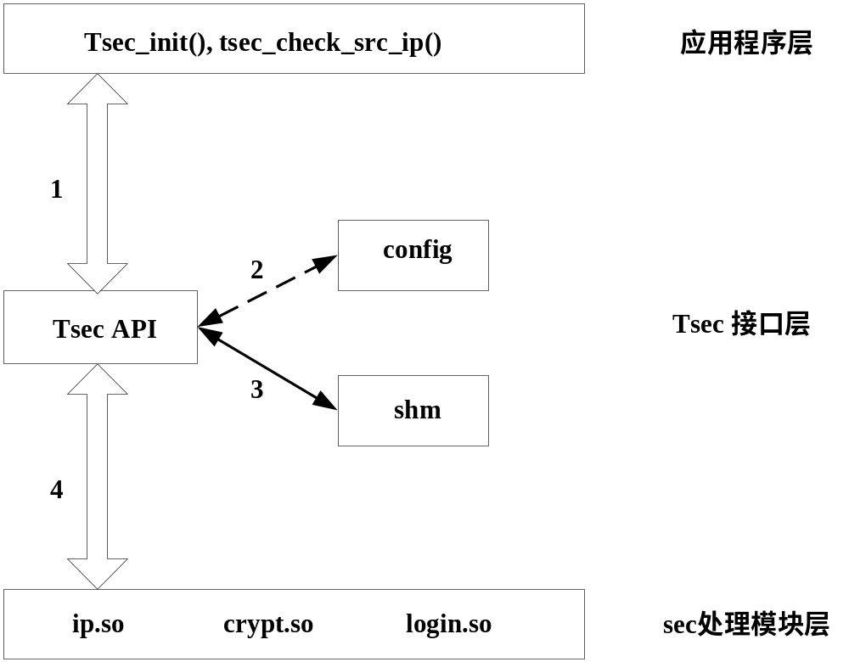
- 应用程序根据实际需要，调用 tsec API：如tsec _init()、tsec_check_src_ip()等；需要特别指出的是，在调用安全模块之前，必须调用tsec全局类的初始化操作
- STEP 2：对于初始化类函数(下面有说明)，如tsec接口层会初始化、或者重新加载conf中 的配置，加载相应的处理模块，并把模块对应表map进共享内存
- STEP 3：对于安全类函数，如果是非初始化操作，会根据实际的安全操作唯一index，在share memory中查找相应地处理模块；需要特别指出的是，tsec库会初始化一些基本处理函数，对于这些请求，tsec会直接调用build in 模块处理这些请求
- STEP 4：根据share memory中对应的处理模块，把请求（即从应用程序那里得到的参数）传递给底层的处理模块,这时处理模块就可以根据要求执行具体的操作了。当处理模块执行完相应操作后，将结果返回给应用接口层，然后由接口层将来自处理模块的应答返回给应用程序。

初始类流程
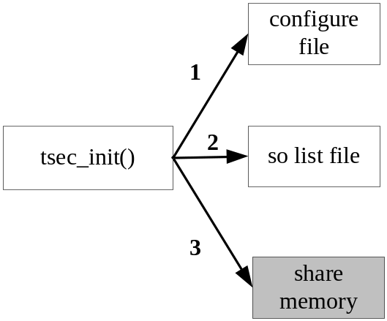
- 应用业务调用tsec_init()接口
- step 1：该函数首先根据传入的参数，读取全局配置文件，设置参数
- step 2：从全局配置文件获取安全处理函数配置文件，并开始分析处理该文件
- step 3：将各个处理函数入口打开，并设置进共享内存，以方便后续操作中的快速调用

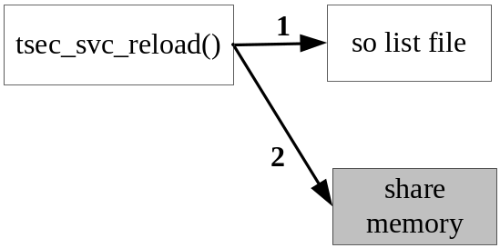
- 应用业务调用tsec_svc_reload()
- step 1：该函数会根据相应的service name，去安全处理函数配置文件中定位相应地so
- step 2：将新的处理函数入口打开成功后，将旧的处理函数入口关闭，并将新的函数设置进共享内存

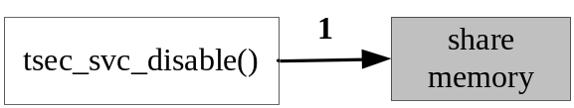
- 应用业务调用tsec_svc_disable()
- step 1：该函数会根据相应的service name，更新共享内存，将处理函数入口设置为不可使用

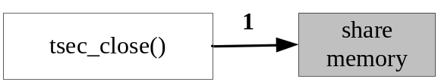
- 应用业务调用tsec_close()
- step 1：该函数会清除全部全局变量，更新共享内存，将所有处理函数入口设置为不可使用

身份认证

密码认证
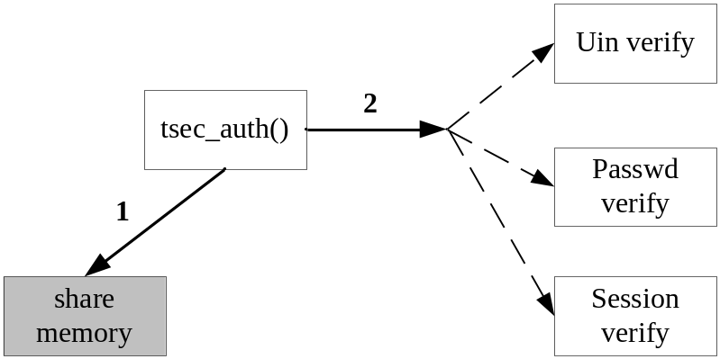
- 应用业务调用stec_auth()
- step 1：该函数会首先根据传入的函数指针，在共享内存中查找相应的函数入口
- step 2：调用相应的auth函数入口，把应用业务的参数传入；这里要连去哪个验证server进行验证，主要由具体auth so决定

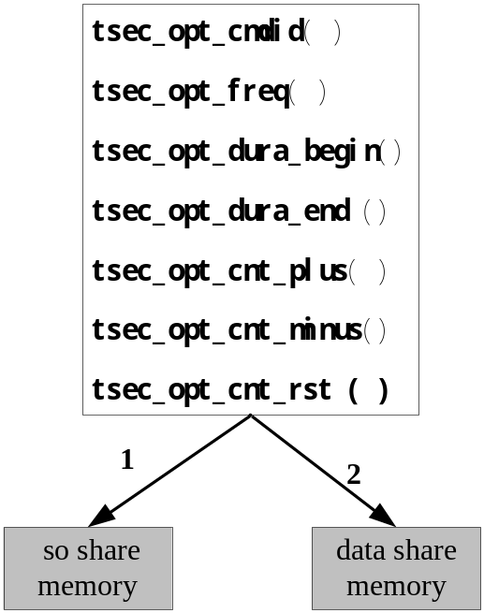
- 应用业务调用操作类限制的各种函数
- step 1：该函数会首先根据传入的函数指针，在共享内存中查找相应的函数入口
- step 2：调用相应的函数，这些函数会管理一块应用用户数据的共享内存，根据相应的参数对找到指定用户数据，并进行各种操作（增、删、改、查）

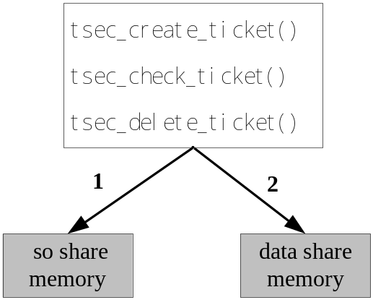
- 应用业务调用临时凭证类的各种函数
- step 1：该函数会首先根据传入的函数指针，在共享内存中查找相应的函数入口
- step 2：调用相应的函数，这些函数会管理一块应用用户数据的共享内存，根据相应的参数对找到指定用户数据，并进行各种操作（增、删、改、查）

源地址认证
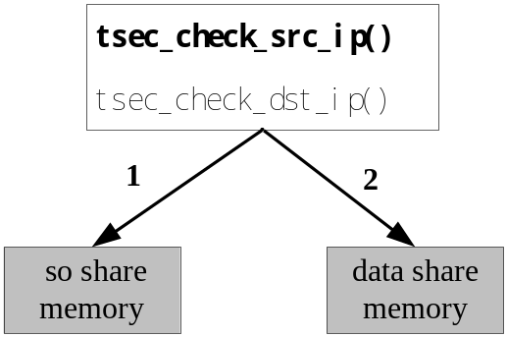
- 应用业务调用临时凭证类的各种函数
- step 1：该函数会首先根据传入的函数指针，在共享内存中查找相应的函数入口
- step 2：调用相应的函数，这些函数会管理一块应用用户数据的共享内存，根据相应的参数对找到指定用户数据，并进行各种操作（增、删、改、查）

数据加密
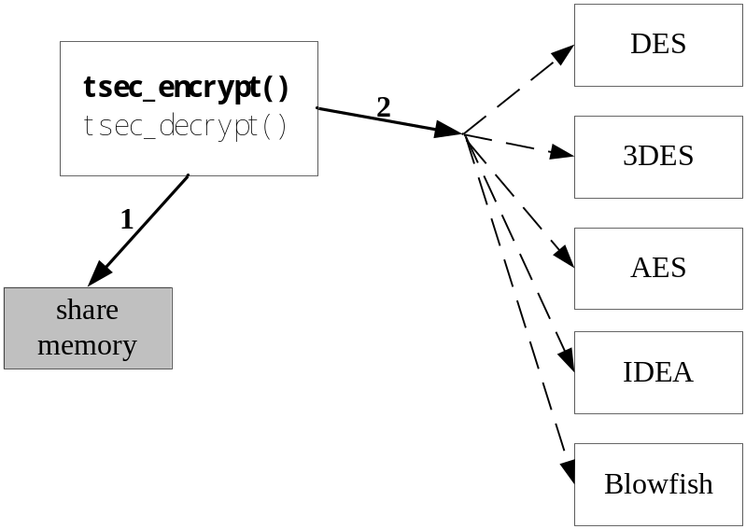
- 应用业务调用对称加密函数
- step 1：该函数会首先根据传入的函数指针，在共享内存中查找相应的函数入口
- step 2：调用相应的加密函数入口，把应用业务的参数传入；至于使用哪种加密方式，会在函数配置文件中进行指定

数据完整
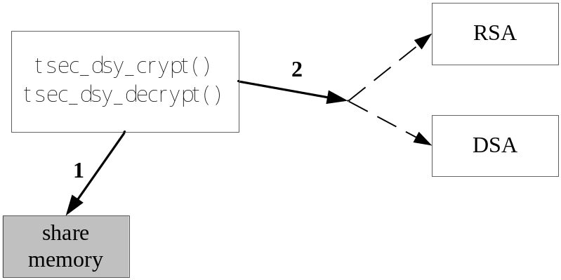
- 应用业务调用非对称加密函数
- step 1：该函数会首先根据传入的函数指针，在共享内存中查找相应的函数入口
- step 2：调用相应的加密函数入口，把应用业务的参数传入；至于使用哪种非对称加密方式，会在函数配置文件中进行指定

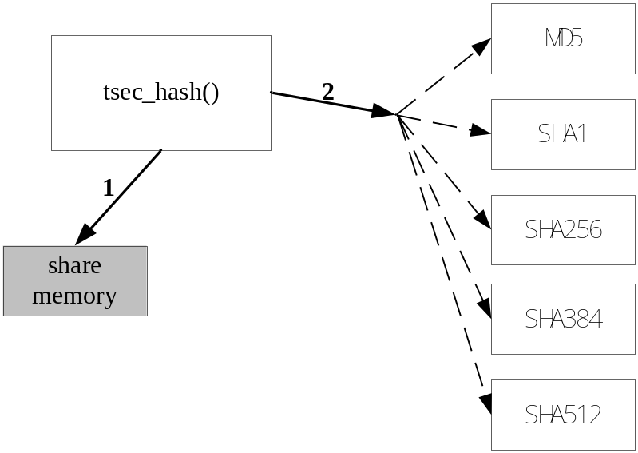
- 应用业务调用hash函数
- step 1：该函数会首先根据传入的函数指针，在共享内存中查找相应的函数入口
- step 2：调用相应的hash函数入口，把应用业务的参数传入；至于使用哪种hash方式，会在函数配置文件中进行指定

总体结构和模块外部设计
(实际应用场景、对于so实现的细节描述、没有确切的功能提供描述、对参数的定义说明没有明确化、最底一层的细化、各个原子项的模块分类、build in 函数流程实现的描述)

访问控制
(具体 规范还未理清)
- 访问控制针对内部用户(例如开发人员、投诉处理人员、运维人员等)对业务系统的访问
- 业务系统分析：定义操作权限、角色、角色集
- 操作控制权限分配给角色，而不是直接分配给用户
- 如何管理角色(增、删、改)
- 一个用户可以具有多个角色
- 角色具有的权限由系统安全管理员负责分配
- 业务权限管理员属于特殊角色，负责为业务用户分配角色
- 系统管理员负责为业务权限管理员分配角色
- 属于同一个级角色无法互相分配权限

功能分配
<表明各项功能与程序结构的关系>
<详细列出所要实现的所有功能列表>

接口设计
对于 外部接口的设计，主要遵循以下原则：
- 使用确认的参数，并需要明确指出传入、传出参数的意义
- 对于对应的功能，除了标准的函数之外，同时会提供多一个ex的函数，以方便使用者的功能自扩展

外部接口

全局类接口
- 初始类接口：
接口原型 | int tsec_init ( IN const char *initFile )
功能说明 | 安全应用服务全局类初始函数：初始化全局变量、动态函数入口
输入参数 | initFile – 指定初始化配置文件是哪一个，大多数全局变量将从该文件中读取
输出参数 | N/A
返回值 | < 0 – 失败  0 – 成功，服务首次初始化  1 – 成功，服务已经初始化(即不需要再次初始化)
备注 | 调用例子：  tsec_init ( “/path/to/initFile” ) ;

接口原型 | int tsec_svc_reload ( IN const char *module )
功能说明 | 对应用安全服务进行重新读取
输入参数 | module – 重新读取的service name：  ALL -- 全量reload，对于这个值，相当于先调用tsec_svc_close()函数，再调用tsec_svc_init()  xxx – 特定的service name
输出参数 | N/A
返回值 | < 0 – 失败  0 – 成功
备注 | 调用例子：  tsec_svc_reload ( “ALL” )

接口原型 | Int tsec_svc_disable ( IN const char *module )
功能说明 | 将指定安全服务调用函数入口清除；调用该函数后，指定的安全服务操作将无法调用
输入参数 | module – 需要暂时停止服务的service name：  ALL -- 全部，对于这个值，相当于tsec_svc_close()函数  xxx – 特定的service name
输出参数 | N/A
返回值 | < 0 – 失败  0 – 成功
备注 | 调用例子：  tsec_svc_disable ( “ALL”, … ) ;

接口原型 | int tsec_close ( )
功能说明 | 将所有安全服务调用函数入口清除；调用该函数后，所有的安全服务操作将无法调用
输入参数 | N/A
输出参数 | N/A
返回值 | < 0 – 失败  0 – 成功
备注 | 调用例子：  tsec_close() ;

- 处理入口类接口：
接口原型 | int tsec_open_handler ( IN const char *module, OUT int *handler )
功能说明 | 返回指定应用服务的入口handler，让业务端在调用具体的函数时可以快速定位到指定函数；并在调用的过程中可以handler代替相应service name  需要特别说明的是：相当于tsec_init()一样，都必须强制调用
输入参数 | 默认key为:  service – 业务名称
输出参数 | svc_idx – 指定服务的入口index
返回值 | < 0 失败  0 – 成功
备注 | 调用例子：  tsec_get_handler ( “qqgame”, &svc_idx ) ;

接口原型 | int tsec_close_handler ( INOUT int *handler )
功能说明 | 将service name 对应的handler释放
输入参数 | IN int *handler – 函数指针，该值会被改掉
输出参数 | handler – 将service handler置空
返回值 | < 0 – 错误  0 – 成功
备注 | tsec_return_handle ( &handler ) ;

- 配置文件类接口：
接口原型 | int tsec_is_config_changed ( )
功能说明 | 根据配置文件的修改时间、大小来判断文件是否有改变
输入参数 | N/A (具体的配置文件已经当成是全局变量保存)
输出参数 | N/A
返回值 | -1 – 文件不存在  0 – 无修改  1 – 修改时间有变化，文件大小无变化  2 – 修改时间无变化，文件大小有变化  3 – 修改时间与文件大小均有变化
备注 | 调用例子：  tsec_is_config_changed();

- 事务类接口： 假如调用此类接口，会根据配置文件，按顺序调用各种so处理入口；如果没有调用 ，则相应的函数只会调用匹配的第一个so处理入口
接口原型 | int tsec_begin_trans ( IN const int handler )
功能说明 | 只是表示一个安全模块函数连续调用操作的开始，并没有严格意义上的的事务概念
输入参数 | handler – 指定使用哪个service name
输出参数 | N/A
返回值 | < 0 – 失败  0 – 成功
备注 | 调用例子：  tsec_begin_trans ( 3 ) ;

接口原型 | int tsec_end_trans ( IN const int handler )
功能说明 | 表示操作结束，可能需要进行一些资源回收、清除操作
输入参数 | handler – 指定使用哪个service name
输出参数 | N/A
返回值 | < 0 – 失败  0 – 成功
备注 | 调用例子：  tsec_app_end ( 3 ) ;

身份认证

密码认证
身份认证分为4类，即module type中分类：
- 主体验证类 auth
接口原型 | Int tsec_auth ( IN const int handler, IN const char *uid, IN const char *authstr )
功能说明 | 主体ID与密码验证类接口，用于检验接入主体的合法性
输入参数 | handler – 指定使用哪个service name  uid – 主体的名称ID  authstr – 主体的验证串
输出参数 | N/A
返回值 | > 0 – 成功，（具体值待定）  == 0 – 成功  < 0 – 失败
备注 | 调用例子：  tsec_auth ( 3, “foo”, “ABF2C64705580EF3AED606A7BF68E686DB88E77A41710A3A0A94E0B73CEF50A9” ) ;

- 非验证类主体operation
接口原型 | int tsec_opt_cmdid ( IN const int handler, IN const char *UserID, IN const int cmdid )  int tsec_opt_freq ( IN const int handler, IN const char *UserID, IN const int freq )  int tsec_opt_dura_begin ( IN const int handler, IN const char *UserID )  int tsec_opt_dura_end ( IN const int handler, IN const char *UserID )  int tsec_opt_cnt_plus ( IN const int handler, IN const char *UserID )  int tsec_opt_cnt_minus ( IN const int handler, IN const char *UserID )  int tsec_opt_cnt_rst ( IN const int handler, IN const char *UserID ) ;
功能说明 | 主要用于非验证类主体对业务系统的操作的控制，例如限制/允许主体对某个服务的访问时间，当前有效的系统资源(最多可以有多少个用户登录)，限制主体的位置、操作命令字等  对以下操作进行限制：  操作命令字  访问频率  访问时间  最大用户数
输入参数
输出参数 | N/A
返回值 | < 0 – 系统错误  0 – 成功  1 – 操作命令字受限  2 – 访问频率受限  3 – 访问时间超限  4 – 最大用户数超限
备注
对于操作类限制配置文件，格式如下(这些用户数据由：由tsec层进行保存、管理；但由业务应用程序进行触发更新)：
<UserID>
cmdID 202,203,204 // 只允许这些操作命令字，以“,”分隔
frequence 1 60 3600 86400 // 4个数字分别为秒、分钟、小时、天的频率限制数
duration 30 // 单位为秒，表示主体接入后(例如，使用login命令，或者connect上来)，可以在访问系统的时间
MaxCnt 30 // 表示同一个UserID login进来后的最大数字
</UserID>

- 临时凭证类 ticket(tsec是否需要保存临时ticket/内部ticket的管理实现方式)
接口原型 | int tsec_create_ticket ( IN const in handler, IN const char *userID, IN const char *userIP, IN const int expired, IN const int counts, INOUT char *ticket, IN const ssize_t tlen ) ;
功能说明 | 获取一个临时凭证
输入参数 | UserID  userIP – 更新ticket时的来源IP  expired – 临时凭证的超时时间，单位为秒  counts – 临时凭证的使用次数  const ssize_t tlen – 指明传入*ticket buffer的长度
输出参数 | OUT char *ticket – ticket值 (该buffer由应用分配并传入，由安全模块填充并传出)  OUT int *tlen – ticket长度
返回值 | < 0 – 错误  > 0 – 生成的ticket buffer的长度
备注 | 调用例子：  tsec_create_ticket ( 3, “773344”, “172.16.25.109”, 60, … ) ;

接口原型 | int tsec_check_ticket ( IN const in handler, IN const char *userID, IN const char *ticket, IN const int reuse )
功能说明 | 对ticket进行验证
输入参数 | handler  userid  ticket  reuse – 是否需要重复使用这个ticket：  0 – 不需要(默认值)  1 – 需要，系统会自动更新过期时间
输出参数 | N/A
返回值 | < 0 – 错误  0 – 验证通过
备注 | 调用例子：  tsec_check_ticket ( 3, “336688”, “aabbccddee”, 0 ) ;

接口原型 | int tsec_delete_ticket ( IN const in handler, IN const char *userID, IN const char *ticket )
功能说明 | 删除一个ticket
输入参数 | handler  userid  ticket
输出参数 | N/A
返回值 | < 0 – 错误  0 – 成功
备注 | 调用例子：  tsec_delete_ticket (3, “336688”, “aabbccddee”);

源地址认证
接口原型 | int tsec_check_src_ip ( IN const int handler, IN const char *srcip )
功能说明 | 检查接入IP
输入参数 | handler  Srcip
输出参数 | N/A
返回值 | < 0 – 错误  0 – 成功
备注 | 调用例子：  tsec_check_src_ip ( 3, “172.16.25.104” ) ;

接口原型 | int tsec_check_dst_ip ( IN const int handler, IN const char *srcip, IN const char *dstip )
功能说明 | 对来源IP与尝试访问的目的IP进行匹配看是否有权限进行IP间的互通
输入参数 | handler  Srcip  Dstip
输出参数 | N/A
返回值 | < 0 – 失败  0 – 成功
备注 | 调用例子：  tsec_check_src_ip ( 3, “172.16.25.104”, “172.16.216.202” ) ;

对于源地址认证，使用ACL概念(Access Control List)来管理黑、白IP名单，对于该名单，需要支持以下形式：(sec模块做IP 记数，但需要由应用来进行连接数的加减)
[SrcIP Limit]
; <Limit> <SrcIP Domain>

;ALLOW 127.0.0.1
;DENY 127.0.0.1/255.255.255.0
;DENY 127.0.0.1-127.0.0.255
;ALLOW 127.0.0.1/24
;20 127.0.0.1 // 前面数字为最多接入IP连接数

[DstIP Limit]
; <SrcIP> <DstIP>

;127.0.0.1 172.16.25.102
;127.0.0.1/255.255.255.0 127.0.0.1/255.255.255.0
;127.0.0.1-127.0.0.255 127.0.0.1-127.0.0.255
;127.0.0.1/24 127.0.0.1/24

数据加密

对称加密 symmetrical encryption
接口原型 | int tsec_encrypt ( IN const int handler, IN const char *salt, IN const void *data, IN const ssize_t dataLen, INOUT void *buffer, IN const ssize_t bufLen ) ;
功能说明 | 对数据进行对称加密，使用哪种加密方式在配置文件中指定，用户也可以自己编写so，自己可以通过在配置文件中指定各种对称的加密算法：DES，3DES，AES，IDEA，Blowfish
输入参数 | handler  salt – 应用传入的key  data – 需要加密的data buffer  dataLen – 加密data buffer的长度  buffer – 传入的buffer，需要足够大  bufLen – 应用传入的保存加密data的buffer长度
输出参数 | buffer – 加密后的buffer
返回值 | < 0 – 错误  > 0 – 加密后的buffer len
备注 | 调用例子：  outbufLen = tsec_encrypt ( 3, “aabbccdd”, data, dataLen, outbuf, buflen ) ;

接口原型 | int tsec_decrypt ( IN const int handler, IN const char *salt, IN const void *data, IN const ssize_t dataLen, INOUT void *buffer, IN const ssize_t bufLen )
功能说明 | 对数据进行对称解密，使用哪种解密方式在配置文件中指定
输入参数 | handler  salt – 应用传入的解密key  data – 需要解密的data buffer  dataLen – 解密data buffer的长度  buffer – 传入的解密buffer，需要足够大  desLen – 应用传入的保存解密data的buffer长度
输出参数 | buffer – 解密后的buffer
返回值 | < 0 – 错误  > 0 – 解密后的data buffer实际长度
备注 | 调用例子：  outbufLen = tsec_descrypt ( 3, “aabbccdd”, len, data, dataLen, outbuf, buflen ) ;

非对称加密 dissymmetrical encryption
接口原型 | int tsec_dsy_crypt ( IN const int handler, IN const char *salt, IN const void *data, IN const ssize_t dataLen, INOUT void *buffer, IN const ssize_t bufLen )
功能说明 | 非对称加密函数，使用哪种加密方式在配置文件中指定；用户也可以自己编写so，自己可以通过在配置文件中指定各种非对称的加密算法：RSA、DSA
输入参数 | handler --  salt – 应用传入的key  data – 需要加密的data buffer  dataLen – 加密data buffer的长度  buffer – 传入的buffer，需要足够大  bufLen – 应用传入的保存加密data的buffer长度
输出参数 | buffer– 加密后的buffer
返回值 | < 0 – 错误  > 0 – 加密后的buffer len
备注 | 调用例子：  outbufLen = tsec_dsy_crypt ( 3, “aabbccdd”, len, data, dataLen, outbuf, buflen ) ;

接口原型 | int tsec_dsy_decrypt ( IN const int handler, IN const char *salt, IN const void *data, IN const ssize_t dataLen, INOUT void *buffer, IN const ssize_t bufLen )
功能说明 | 对数据进行非对称解密，使用哪种解密方式在配置文件中指定
输入参数 | handler  salt – 应用传入的解密key  data – 需要解密的data buffer  dataLen – 解密data buffer的长度  buffer – 传入的解密buffer，需要足够大  desLen – 应用传入的保存解密data的buffer长度
输出参数 | buffer – 解密后的buffer
返回值 | < 0 – 错误  > 0 – 解密后的data buffer实际长度
备注 | 调用例子：  outbufLen = tsec_dsy_descrypt ( 3,“eeffgg”, len, data, dataLen, outbuf, buflen ) ;

数据完整
接口原型 | int tsec_hash ( IN const int handler,  IN const void *data, IN const ssize_t *dataLen，  INOUT void *hashVal, IN const ssize_t valLen )  int tsec_hash_ex ( IN const int handler,  IN const void *data, IN const ssize_t *dataLen，  INOUT void *hashVal, IN const ssize_t valLen,  IN const void *buffer, IN const ssize_t *bufLen  )
功能说明 | 数据hash函数，使用哪种hash方式在配置文件中指定；用户也可以自己编写so，自己可以通过在配置文件中指定各种hash算法：MD5、SHA1、SHA256、SHA384、SHA512（使用各种哈希大小的安全hash算法）
输入参数 | handler --  data – 需要hash的data buffer  dataLen – hash data buffer的长度  valLen – 应用传入的保存hash 值的buffer长度
输出参数 | hashVal – 数据hash值的buffer
返回值 | < 0 – 错误  > 0 – 数据hash后的hash值的实际buffer长度
备注 | 调用例子：  hashLen = tesc_hash ( 3, len, data, dataLen, hashVal, valLen ) ;

接口原型 | int tsec_pack_dsign ( IN const int handler, IN const ssize_t *bufLen, IN const void *data, IN const ssize_t *dataLen，INOUT void *hashBuf, IN const ssize_t hashLen )
功能说明 | 数字签名，创建buffer＋hash值，以整个buffer的形式返回，使用哪种hash方式在配置文件中指定；用户也可以自己编写so，自己可以通过在配置文件中指定各种hash算法：MD5、SHA1、SHA256、SHA384、SHA512（使用各种哈希大小的安全hash算法）
输入参数 | handler --  data – 需要hash的data buffer  dataLen – hash data buffer的长度  hashLen – 应用传入的保存hash 值的buffer长度
输出参数 | hashBuf – 数据hash值的buffer；其中输出的buffer的格式为：  hashLen(2 bytes) + hashVal( hashLen bytes) + DataLen(4 bytes) + hashData(DataLen bytes)
返回值 | < 0 – 错误  > 0 – 数据hash后的hash值的实际buffer长度
备注 | 调用例子：  hashLen = tesc_pack_dsign ( 3, len, data, dataLen, hashBuf, bufLen ) ;

接口原型 | int tsec_unpack_dsign ( IN const int handler, IN const ssize_t *bufLen, IN const void *hashBuf, IN const ssize_t *hashLen，INOUT void *Data, IN const ssize_t dataLen )
功能说明 | 数字签名，检验传入buffer的完整性，对于传入buffer，就为以下格式：  hashLen(2 bytes) + hashVal( hashLen bytes) + DataLen(4 bytes) + hashData(DataLen bytes)
输入参数 | handler --  data – 需要检查hash的data buffer  DataLen – hash data buffer的长度  hashLen – 应用传入的保存应用数据buffer的长度
输出参数 | dataBuf – 实际的应用数据buffer
返回值 | < 0 – 错误  > 0 – 应用数据的实际buffer长度
备注 | 调用例子：  hashLen = tesc_unpack_dsign ( 3, len, hashBuf, bufLen, data, dataLen ) ;

接口原型 | int tsec_pack_denve ( IN const int handler, IN const char *public, IN const char *private, IN const void *data, IN const ssize_t dataLen, INOUT void *buffer, IN const ssize_t bufLen )
功能说明 | 数字信封，创建加密buffer：  - 整个数据包（对称单密钥＋数据）的非对称加密方式在配置文件中指定  - 单密钥需要加密的数据的对称加密方式，在配置文件中指定
输入参数 | handler --  public – 应用传入的公共加密key  private – 应用传入的私有key  data – 需要加密的data buffer  dataLen – 加密data buffer的长度  buffer -- 传入的解密buffer，需要足够大  bufLen – 应用传入的保存加密data的buffer长度
输出参数 | buffer – 加密后的buffer
返回值 | < 0 – 错误  > 0 – 加密后的buffer的实际长度
备注 | 需要说明的是：对于非对称加密，需要对数据包中的private key的位置与加密的数据进行规定  调用例子：  outbufLen = tsec_pack_denve ( 3, “xyz”, “aabbccdd”, len, data, dataLen, outbuf, buflen ) ;

接口原型 | int tsec_unpack_denve ( IN const int handler, IN const char *public, IN const ssize_t *bufLen, IN const void *data, IN const ssize_t *dataLen，INOUT void *descrypted, IN const ssize_t desLen )
功能说明 | 数字信封过程，对数据进行对称解密：  - 整个数据包（对称单密钥＋数据）的非对称加密方式在配置文件中指定  - 单密钥需要解密的数据的对称加密方式，在配置文件中指定
输入参数 | handler –  public – 应用传入的公共解密key  data – 需要解密的data buffer  dataLen – 解密data buffer的长度  desLen – 应用传入的保存解密data的buffer长度
输出参数 | decrypted – 解密后的buffer
返回值 | < 0 – 错误  > 0 – 解密后的data buffer实际长度
备注 | 调用例子：  outbufLen = tsec_unpack_denve ( 3, “aabbccdd”, len, data, dataLen, outbuf, buflen ) ;

内部接口
<模块间接口的性质(GUI/命令行/Web/配置文件/终端输入/TCP/UDP/数据库/数据文件/共享内存/函数调用/全局变量)是什么？>

数据结构设计
<用什么外部数据结构(数据库/磁盘文件/通讯协议)？>
<对关键算法/数据结构作出定性描述(比如说使用有序数组还是排序二叉树)>

逻辑结构设计

物理结构设计

数据结构与程序的关系

运行设计
<可选>

运行模块的组合

运行控制

运行时间

出错处理设计

出错输出信息
<产品能处理哪些出错情况(主机故障/网络故障/文件系统故障…)？>

出错处理对策
<如设置后备、性能降低、恢复方法、以及再启动等>

安全保密设计
<说明为了满足与系统安全性、完整性或与私人问题相关的安全方面的需求，而对创建或使用的数据进行保护的措施。定义用户身份确认或授权的安全设计。以及产品可以提供的安全性或保密性策略等等>

维护设计
<说明为了维护方便的工作模块>
<产品将提供哪些目标文件(执行程序、配置文件、动态连接库、头文件、静态库、命令行工具，等等)？>

